- Sadece Problemli Öğrenciler İçin Değildir
Rehberlik servisinden sadece problemli öğrenciler değil tüm öğrenciler destek alabilir.

- Bireyin Yerine Karar Vermez.
Rehberlik öğrencinin yerine karar vermek değildir. Öğrencinin kendi özelliklerinin farkına varmasını sağlayarak doğru karar vermesine yadım etme sürecidir.

- Bireyin Problemini Çözmez.
Rehberlik, öğrencinin problemini çözmez. Problem çöze becerisini geliştirmeye çalışır ve alternatif çözüm yolları bulmasına yardımcı olur.

- Disiplini Sağlama Yeri Değildir.
Rehberlik servisinin disiplini sağlamak gibi bir görevi yoktur. Öğrencileri yargılama ve cezalandırma yeri değildir.

Rehberlik Servisine Nasıl Ulaşabilirim?

Okul rehber öğretmeni ile hafta içi her gün 09.00-15.00 saatleri arasında görüşme talebinde bulunabilirsiniz.

Rehber Öğretmen
Hatice AKSOY
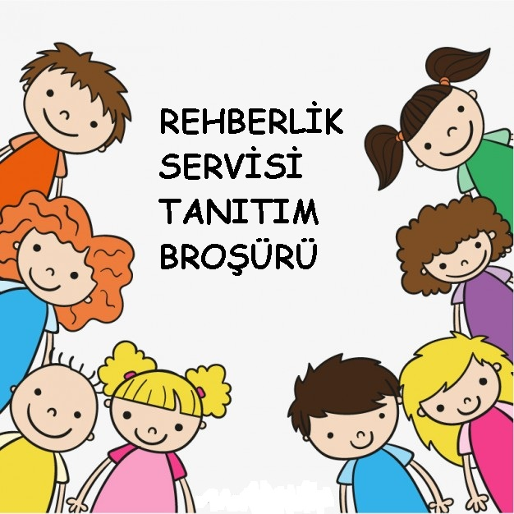

ALİ AĞAOĞLU ANAOKULU
REHBERLİK SERVİSİ

Rehber Öğretmen Kimdir,
Ne Yapar?
- Öğrencileri okula uyum sürecinden okul sonuna kadar izler ve kayıtları tutar.
- Gelişim süreçlerini denetler.
- Olası sorunların üstesinden gelmeleri için bireye ve aileye gerekli desteği sunar.
- İlgi ve yeteneklerini uygun alanlara yönlendirmelerine rehberlik eder.
- Bir üst eğitim kurumu ve gelecekte seçebileceği meslekler hakkında bilgi sahibi olma sürecine rehberlik eder.
- Önleyici rehberlik kapsamında velilere yönelik eğitimler düzenler.
- Öğrencilerle psikolojik, mesleki ya da eğitsel rehberlik çerçevesinde bireysel veya grupla rehberlik çalışmaları yürütür.
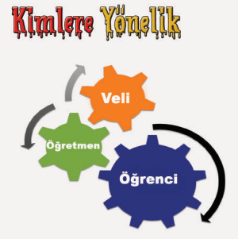
Rehber Öğretmen Çocuklar Nasıl Takip Eder, Gelişimleriyle İlgili Bilgi Sahibi Olur?

Rehber Öğretmenin çocukları tanımak için kullandığı en önemli araç “gözlem”dir.
Buna ek olarak
çocukların yaptığı sanatsal faaliyetler, ebeveynin doldurduğu tanıtıcı formlar, ebeveyn ve çocukla yapılan bireysel görüşmeler,
sınıf öğretmeninin gözlem ve görüşleri, öğrencinin gelişim durumunu gösteren ve sınıf öğretmeni tarafından doldurulan formlar ve
rehber öğretmen tarafından uygulanan teknikler çocukların gelişimini takip etmek için kullanılır.
İLKELERİMİZ
